**Поздравляем!**

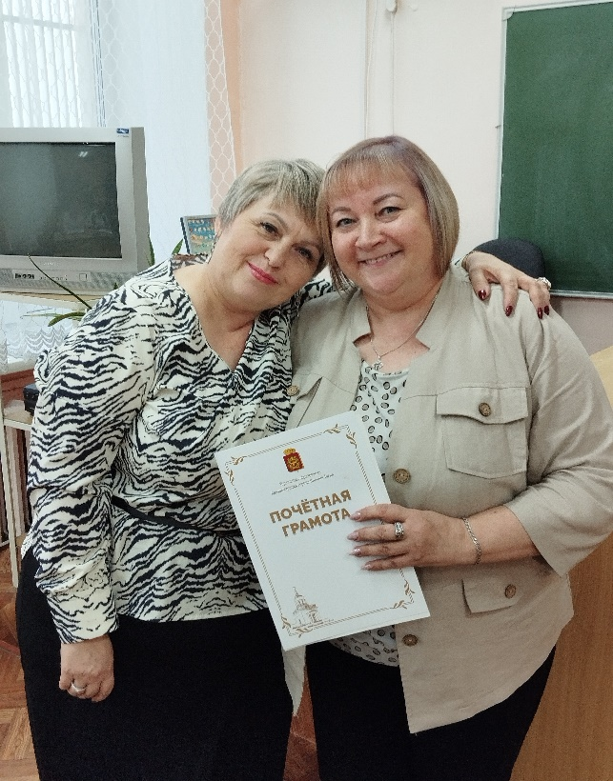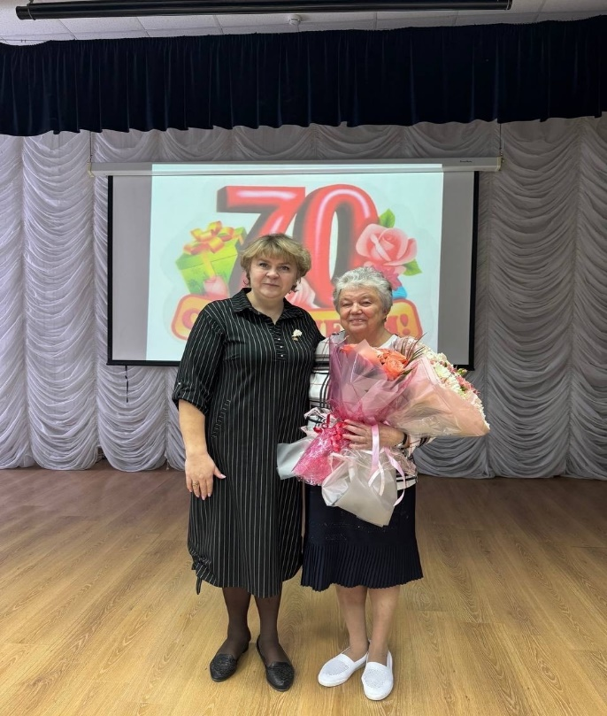

***Уважаемые Алена Григорьевна и***

***Татьяна Вениаминовна!***

***Вы относитесь к детям с любовью,  
В Вашем сердце так много тепла.  
С юбилеем, учитель! Здоровья!  
Все пусть будут успешны дела.  
  
Пусть работа Вам дарит отраду,***

***Высоко пусть Ваш ценится труд.  
Пусть судьба Вам подарит в награду  
Счастье, мир, красоту и уют.  
2024г***